**Nombre del producto:** COMIVIA

1. ¿Cuál es el problema que se plantea solucionar?

El problema al cual se dará solución por medio del producto COMIVIA es:

La falta de mecanismos eficientes para la gestión de los alimentos que consumen los estudiantes universitarios en la Universidad Santiago de Cali – sede Pampalinda.

1. ¿Cuáles son los usuarios principales?

Los principales usuarios y beneficiarios del producto COMIVIA son todas aquellas personas que hacen parte de la comunidad universitaria de la Universidad Santiago de Cali – sede Pampalinda.

1. ¿Cuáles serían las funcionalidades principales con las que contaría el PMV?

El PMV (Producto Mínimo Viable) conocido como COMIVIA adopta las siguientes funcionalidades:

* Ordenar y recibir alimentos.
* Adopción de roles (Mensajero y/o cliente).
* Realización de envíos con remuneración.
* Comunicación entre usuarios.

1. 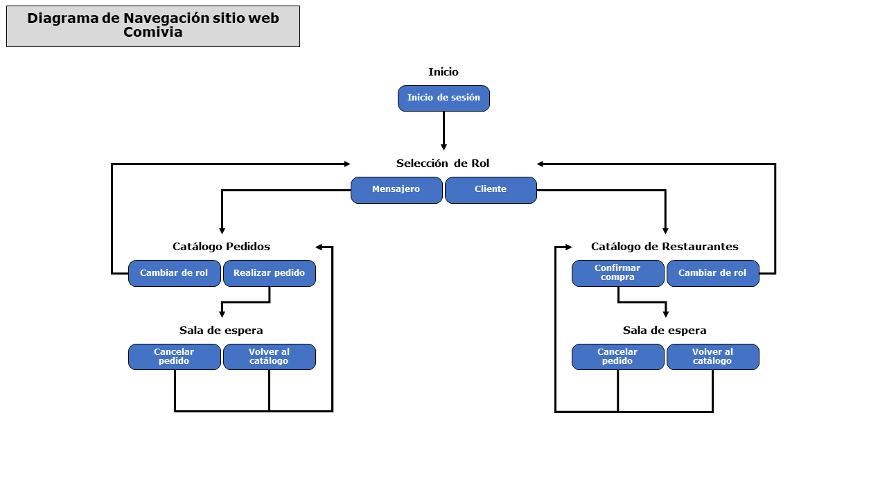Diagrama de navegación.
2. 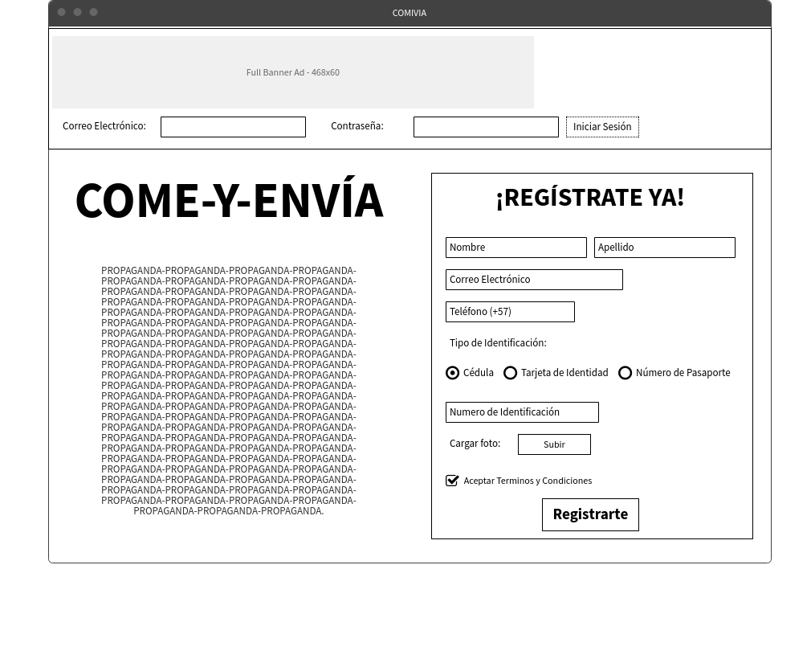Prototipos de pantallas.

**Pantalla Inicio.**

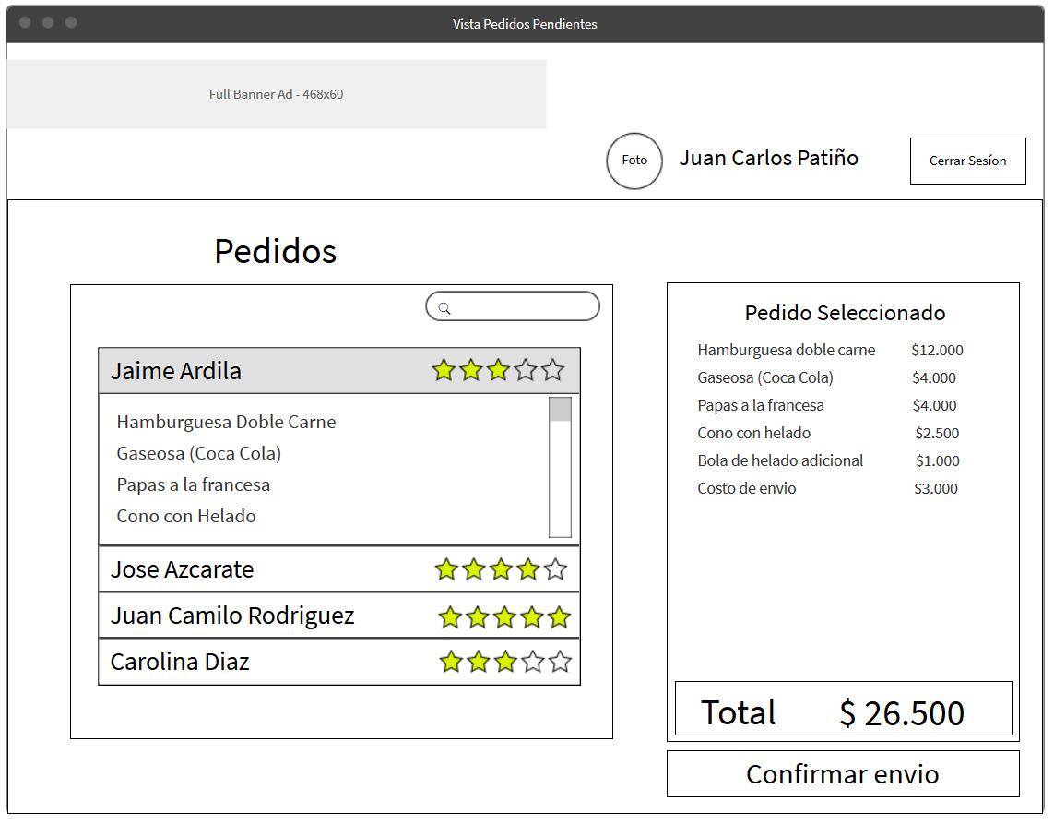**Pantalla Catálogo Pedidos.**

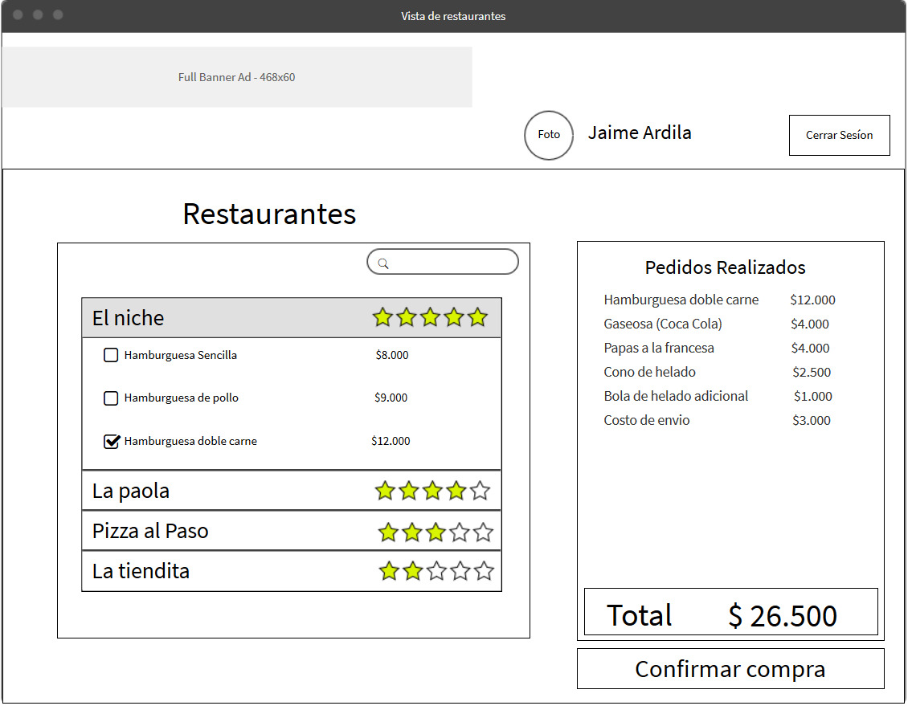**Pantalla Catálogo Restaurantes.**

1. Funcionalidades y el mapa de navegación.

En la página web de COMIVIA, como primera impresión el usuario se topara con la pantalla de inicio, en la cual se registra e ingresa al sitio web donde se podrá acceder a todas las funcionalidades que posee COMIVIA. Posterior al ingreso, se accede a la pantalla de selección de rol en donde una de las primeras funcionalidades que se halla es la capacidad del usuario de adoptar un rol (Mensajero y/o cliente) y dependiendo de su elección, se dispondrá de determinadas funcionalidades para cada caso. Para la elección de mensajero, el usuario será llevado a la pantalla de catálogo de pedidos donde podrá realizar envíos con remuneración (una de las principales funcionalidades del sitio web); de lo contrario, si el usuario escoge el rol de cliente, se dispondrá de la funcionalidad para ordenar y recibir alimentos.

1. Elegir 5 o más principios básicos de usabilidad que aplique a la aplicación web de su proyecto.

* **No escribir un titular de propuesta de valor fuerte:** en el sitio web **Comivia**, se especifica en la página principal del sitio web de manera clara y rápida lo que tiene para ofrecer a los usuarios de manera general a través del siguiente artículo que especifica lo que es **Comivia**: “El nuevo sitio web donde podrás ser cliente y pedir tus platillos favoritos con solo un clic; o si prefieres, puedes ser mensajero y obtener ganancias. Sin intermediarios y de manera rápida donde sea que te encuentres”.
* **Tiempos de carga de página lentos:** el tiempo de carga para el sitio web **Comiva** está por debajo de los 2 segundos, gracias a que se maneja una interfaz agradable para el usuario que es sencilla, que emplea imágenes optimizadas y en esta y en su código no hay cosas extrañas que puedan afectar la carga del sitio web. Adicional a esto, **Comivia** se encuentra en constante optimización para ofrecer una mejor experiencia al usuario.
* **Llamado a acciones poco claro o difícil de encontrar en la página de destino:** este principio de usabilidad está cubierto por el sitio web **Comivia**, al enfatizar en las acciones disponibles (las cuales son pocas para no causar confusión) de manera notable y consiguiendo que el usuario encuentre rápidamente el siguiente paso a realizar.